МОСКОВСКИЙ ФИЗИКО-ТЕХНИЧЕСКИЙ ИНСТИТУТ
(НАЦИОНАЛЬНЫЙ ИССЛЕДОВАТЕЛЬСКИЙ УНИВЕРСИТЕТ)
Физтех-школа аэрокосмических технологий

Отчёт о выполнении лабораторной работы 1.3.2
Определение модуля кручения стержня

Автор:
Волков Илья Александрович
Б03-503

Долгопрудный 2025

- Аннотация
Цель работы: измерение углов закручивания в зависимости от приложенного момента сил, расчёт модулей кручения и сдвига при статическом закручивании стержня, определение тех же модулей для проволоки по измерениям периодов крутильных колебаний подвешенного на ней маятника (динамическим методом).
В работе используются: в первой части: исследуемый стержень, отсчётная труба со шкалой, рулетка, микрометр, набор грузов; во второй части проволока из исследуемого материала, грузы, секундомер, микрометр, рулетка, линейка.
- Теоретические сведения
При закручивании цилиндрических стержней круглого сечения распределение деформаций и напряжений одинаково по длине стержня только вдали от мест, где прикладываются закручивающие моменты. Для этих областей можно считать, что каждое поперечное сечение поворачивается как жесткое, то есть частички материала не сходят с радиальных линий, на которых они были в начале, и все эти линии поворачиваются на один и тот же угол. Такое напряжённое состояние называется чистым кручением.
При такой деформации любая прямая линия, проведенная до закручивания цилиндра почастицам материала и параллельная оси симметрии, при закручивании превращается в спираль (винтовую линию).
Рассмотрев небольшие кусочки цилиндра можно вывести соотношение:
$$\begin{aligned}τ=Gr\frac{dφ}{dl},\#\left(1\right)\end{aligned}$$
$τ$ ‒ Касательное напряжение
G ‒ Модуль сдвига
Суммарный момент сил, действующий на всем поперечном сечении цилиндра радиуса R, создаваемый этими выражениями можно выразить как
$$\begin{aligned}M=πG\frac{R^{4}}{2}\frac{dφ}{dl},\#\left(2\right)\end{aligned}$$
Этот момент не меняется по длине цилиндра, значит, для поперечного сечения, находящегося на расстоянии 1 можно связать момент сил и угол его поворота.
$$\begin{aligned}M=\frac{πR^{4}G}{2l}φ=fφ,\#\left(3\right)\end{aligned}$$
Таким образом модуль кручения $f$ можно выразить как:
$$\begin{aligned}f=\frac{πR^{4}G}{2l},\#\left(4\right)\end{aligned}$$
В системе можно возбудить крутильные колебания. Вращение стержня с закрепленными на нём грузиками вокруг вертикальной оси происходит под действием упругого момента, возникающего в проволоке. Это вращение описывается уравнением:
$$\begin{aligned}I\frac{d^{2}φ}{dt^{2}}=-M,\#\left(5\right)\end{aligned}$$

С учётом выражения для момента M получим, что вращение описывается уравнением колебаний:
$$\begin{aligned}I\frac{d^{2}φ}{dt^{2}}+fφ=0,\#\left(6\right)\end{aligned}$$
Таким образом период колебаний можно связать с модулем кручения $f$ следующим уравнением:
$$\begin{aligned}T^{2}={\left(2π\right)}^{2}\frac{I}{f}=\frac{{\left(2π\right)}^{2}}{f}I_{0}+\frac{{\left(2π\right)}^{2}}{f}2m⋅l^{2},\#\left(7\right)\end{aligned}$$
Так как данные зависимости работают для незатухающих колебаний, для их применения необходимо убедиться, что в рассматриваемой системе период колебаний не зависит от начальной амплитуды и что амплитуда уменьшается не более чем в два раза после ±10 колебаний.
- Экспериментальная установка
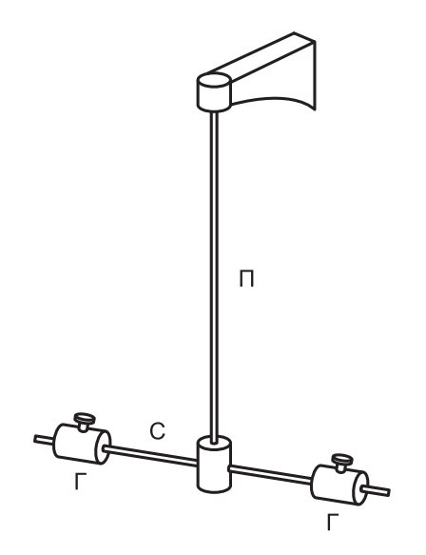
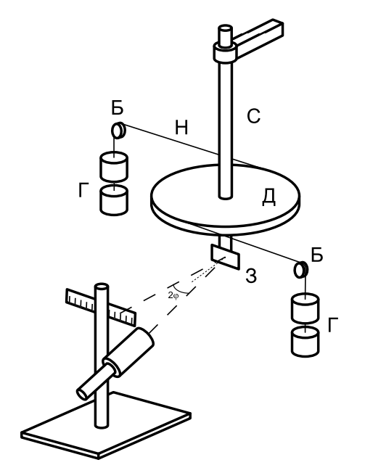
В данной работе используется две экспериментальные установки: для определения модуля кручения стержня статическим и динамическим методами.
Рисунок 2: установка для динамического метода
Рисунок 1: установка для статического метода
Схема экспериментальной установки для статического закручивания стержня изображена на рисунке 1. Верхний конец вертикально расположенного стержня С жестко закреплен на стойке, а нижний соединен диском Д. Момент М, закручивающий стержень, создают две навитые на диск и перекинутые через блоки Б нити, к концам которых подвешиваются одинаковые грузы Г. Диск снабжен зеркальцем З. Для определения угла закручивания стержня надо зрительную трубу направить на зеркальце и добиться того, чтобы в нее было четко видно отражение шкалы, укрепленной на том же штативе, что и труба. Измерение смещения изображения шкалы в трубе позволяет определить угол закручивания стержня.
Экспериментальная установка, используемая для определения модуля кручения динамическим методом, изображена на рисунке 2 и состоит из длинной вертикально висящей проволоки П, к нижнему концу которой прикреплен горизонтальный металлический стержень С с двумя симметрично расположенными грузами Г. Их положение на стержне можно фиксировать. Верхний конец проволоки зажать в цангу и при помощи специального приспособления может вместе с цангой поворачивать проволоку вокруг вертикальной оси. Таким способом в системе можно возбуждать крутильные колебания. Вращение стержня С с закрепленными на нём грузами Г вокруг вертикальной оси происходит под действием упругого момента, возникающего в проволоке.
- Измерения и обработка данных
  - Статический метод
Установка, используемая в данном эксперименте описана в разделе 3. Для начала снимем начальные измерения:
Диаметр стержня | d_{ст,} мм | 4.94
Длина стержня | l_{ст}, см | 132.80
Расстояние до шкалы | L_{ст,} см | 156.50
Радиус диска | d_{д,} мм | 55.00
Масса “платформы” | $$m_{0}, гр$$ | 50.00

Подвешивая грузики на платформы, мы изменяем прикладываемый момент сил. Снимем значения угла отклонения отражающей пластинки:
M, Н·м | Угол смещения, $ϕ$ |  | M, Н·м | Угол смещения, $ϕ$
0.0275 | 0.00000 |  | 0.275 | 0.12438
0.055 | 0.01193 |  | 0.22 | 0.10883
0.0825 | 0.02662 |  | 0.165 | 0.07642
0.11 | 0.04119 |  | 0.1375 | 0.05999
0.1375 | 0.05278 |  | 0.11 | 0.04427
0.165 | 0.06742 |  | 0.0825 | 0.02896
0.22 | 0.09703 |  | 0.055 | 0.01565
0.275 | 0.12438 |  | 0.0275 | 0.00024
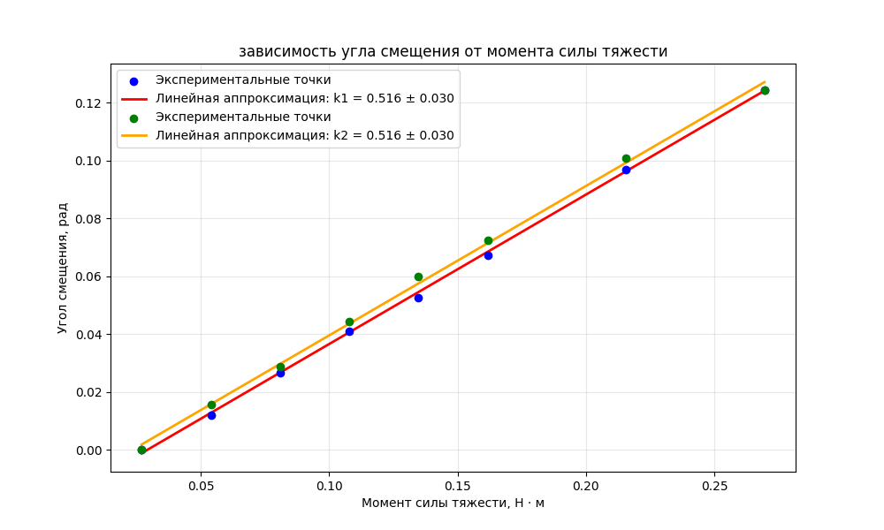
Значения момента сил и угла отклонения линейки имеют линейную зависимость, коэффициент пропорциональности в этом случае будет равен модулю кручения, в нашем случае это 0.516 $Н⋅м/рад$.
По формуле (4) вычислим модуль сдвига G:
$$\begin{aligned}G=\frac{f⋅2l}{πR^{4}}=\frac{0.516⋅2⋅1.328}{π∙{\left(4.94/1000\right)}^{4}}=0.733 ГПа,\#\left(8\right)\end{aligned}$$
Погрешности в вычислениях:
$$σ_{f}=0.03$$
$$σ_{G}=\sqrt{{(\frac{σ_{f}}{f})}^{2}+{(\frac{σ_{l}}{l})}^{2}+4{(\frac{σ_{R}}{R})}^{2}}=10\text{\%}$$
  - Динамический метод
Убедимся, что в нашем случае колебания не затухают. Проведем серию измерений, изменяя момент инерции, составим график $T^{2}\left(l^{2}\right)$:
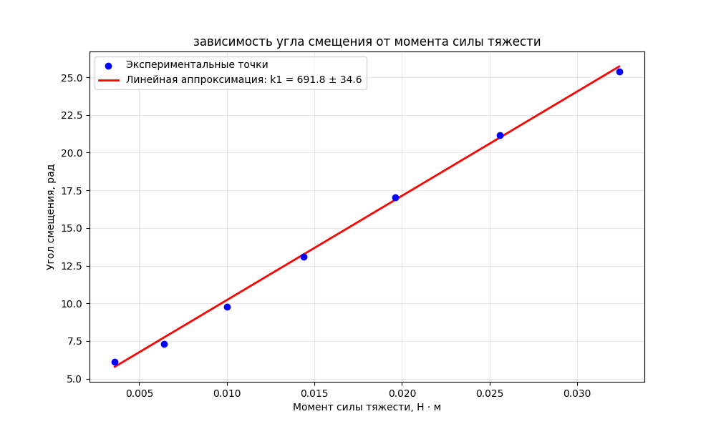
Угловой коэффициент позволит вычислить $f$ так как $k=\frac{{\left(2π\right)}^{2}}{f}2m$, и соответственно $f=\frac{{\left(2π\right)}^{2}}{k}2m$,
$$f=\frac{{\left(2π\right)}^{2}}{k}2m=0.0102 Н⋅м$$
Диаметр проволоки 1.54 мм. Таким образом по формуле (8) G = 0.732 Гпа.
$$σ_{f}=\frac{1}{\sqrt{n}}\sqrt{\frac{⟨y^{2}⟩}{⟨x^{2}⟩}-k^{2}}=34.6$$
$$σ_{G}=\sqrt{{(\frac{σ_{f}}{f})}^{2}+{(\frac{σ_{l}}{l})}^{2}+4{(\frac{σ_{R}}{R})}^{2}}=13\text{\%}$$
- Вывод
Мы вычислили модули кручения двумя разными методами и на основе полученного результата определили модуль сдвига материала. Полученные значения совпадают друг с другом в пределах погрешности.

